# 毕业论文通病

1. Introduction部分讲大背景，项目情况，整个论文结构。逻辑是：第一段，什么样的大背景下，选择翻译这本书，体现重要性，相当于起个调。第二段，启动项目后，介绍项目开展情况，到底花了多久，如何开展项目。第三段，你负责的篇章是哪部分，由此写成了这篇翻译报告，报告结构介绍。
2. Project Overview 要介绍：1.书的内容，结构，作者简介。2. 你翻译那段内容介绍。3.翻译项目具体详细开展情况，特别是你译前、译中、译后情况（和Intro区别），

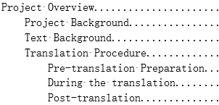

1. Analysis of The Source Text部分介绍你翻译的那段具体内容，语言风格特点，所以采用的翻译理论、原则。

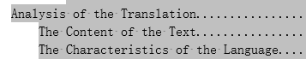

1. Translation Strategy这段逻辑太乱，看不出来东西来。你直接可以说采用了Domestication strategy,然后就说采用了哪些翻译方法，每个方法举例，解释。不用严格按照那篇论文划分，你只要是在这个框架下翻译即可。重点是：**把方法是什么，为什么要用，用了有什么好处，举个例子这里怎么用到这个。此外，举例子时候有时还需要结合上下文，这时候上下文的句子也要摘录下来，要不然你说服不了读者，你为什么这样翻译。**
2. Summary 可选可不想，主要谈翻译思考，哪些翻译要点、翻译过程还值得商榷探讨的部分。

比如：

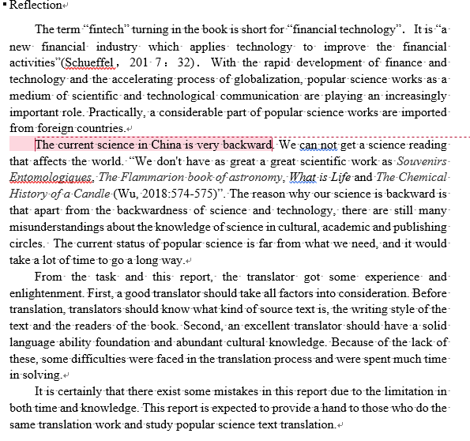

1. Conclusion在最后，总结翻译报告结构，再简要介绍正文中提到的：遇见了哪些问题，怎样解决的，还有什么问题没有解决。最后一两句谈意义升华即可，不能大段个人感想。
2. **例子大部分同学只是堆砌例子，没有分析，没有查证，格式混乱，请参考田芳同学做的比较好**：

